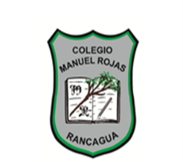
Colegio Manuel Rojas
Rancagua

Guía Básica 5° a 8°

Nombre y Apellidos: _________________________________________Fecha: ____

Tiempo estimado desarrollo de la actividad 40 minutos.
O.A 4: Crecimiento Personal: Practicar en forma autónoma conductas protectoras y de autocuidado.
Objetivos de aprendizaje:
- Establecer vínculos de cohesión grupal en el ambiente escolar y familiar.
- Fomentar y Potenciar el bienestar y la solidaridad entre pares y familia.

Habilidades:
- Lectura, Conversación, Análisis en familia.

Contenido:

La Bondad y el Compañerismo, son virtudes que tienen las personas para poder acompañar a otras en distintos ámbitos de nuestra vida.

Actividad 2: Preguntas a desarrollar en el cuaderno:
A la brujita no le resulta fácil ser buena:
1-¿Te ha ocurrido a ti alguna vez que te haya costado hacer lo correcto?
2-¿Qué es lo que te hizo seguir adelante y terminar actuando bien?
3-¿Cómo te sentiste después?

Actividad 3 Encuesta de Satisfacción, responda y justifique su respuesta.
Preguntas | Sí | No | ¿Por qué?
1-Te gustó el taller?
2-Te dejo un aprendizaje el taller?
3-Del 1 al 7, con que nota calificarías el taller?

